

CHƯƠNG TRÌNH THAM QUAN DU LỊCH 2025

PHÚ QUỐC – 4 ĐẢO – BÃI SAO –
BẮC ĐẢO – NAM ĐẢO

Đảo ngọc trời xanh – Rì rào sóng vỗ
Mã tour | PQ001 PHÚ QUỐC 3N3Đ
Thời gian | 3 Ngày 3 Đêm
Phương tiện | Xe giường nằm, tàu cao tốc, cano
Khởi hành | Tối thứ 5 hàng tuần

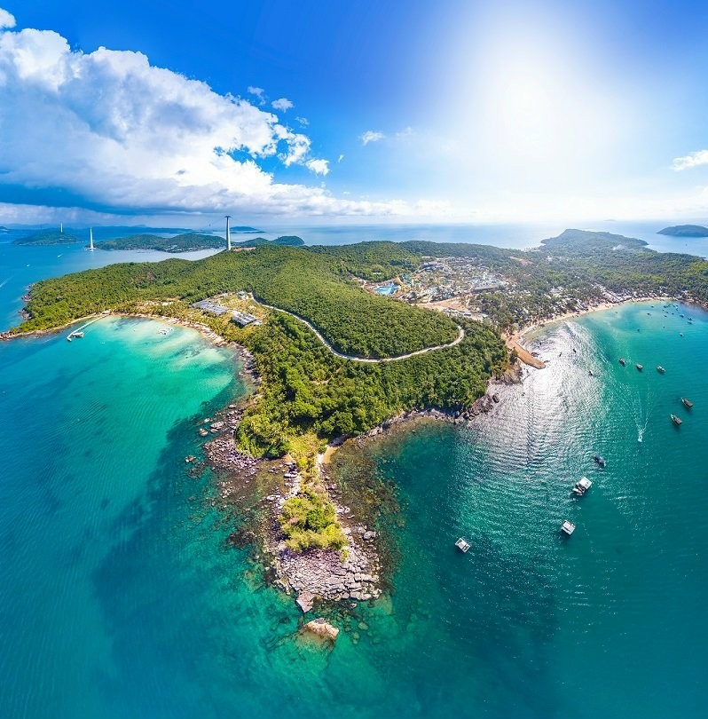 |  | 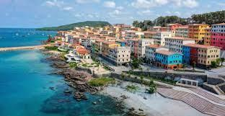
NHỮNG TRẢI NGHIỆM THÚ VỊ TRONG CHƯƠNG TRÌNH
- Tham quan Grand World Phú Quốc - Đây là một tổ hợp vui chơi, giải trí và mua sắm cực kỳ đẳng cấp thuộc Phú Quốc United Center
- Thăm quan cơ sở chế tác Ngọc Trai – Món quà thiên nhiên dành cho Đảo Ngọc
- Trải nghiệm tour 4 đảo: Hòn Móng Tay, Hòn Mây Rút, Hòn Gầm Ghì, Hòn Rõi
- Ghé ngang Hòn Rầm Rì để ngắm những rạn san hô dưới làn nước biển trong xanh.
- Tham quan, check-in quần thể vui chơi giải trí bật nhất tại Nam Đảo – nơi được mệnh danh Thành Phố Địa Trung Hải nơi đảo ngọc Sun Premier Village Primavera
- Tắm biển và ăn trưa tại KDL Bãi Sao
- Tham quan Khu Du Lịch Suối Tranh
- Tham quan, mua sắm cơ sở Nước Mắm, Rượu Sim, Vườn Tiêu

ĐÊM 01: TP HỒ CHÍ MINH – HÀ TIÊN (Nghỉ đêm trên xe)
22h30 - 23h00: Xe và Hướng dẫn viên Công Ty Du Lịch đón khách tại điểm hẹn tập trung khởi hành đi Hà Tiên.
ĐỊA ĐIỂM ĐÓN/TRẢ KHÁCH (SAU 22H00):
- Nhà Văn Hóa Thanh Niên, quận 1 - có điểm gửi xe máy
- Cây Xăng comeco số 14 (450 Kinh Dương Vương, An Lạc, Bình Tân) - đối diện Bến xe miền tây
- Vạn Phúc City (502 QL13, quận Thủ Đức) - có điểm gửi xe máy
Nếu đoàn về TP HCM trước 22h00 sẽ trả khách tại các điểm:
- Cây xăng Comeco số 14 (450 Kinh Dương Vương, An Lạc, Bình Tân) - đối diện Bến xe Miền Tây
- Ngã 4 An Sương
- Vạn Phúc City (502 Quốc lộ 13, TP. Thủ Đức)
NGÀY 01: HÀ TIÊN – PHÚ QUỐC – GRANDWORLD/ VINWONDER/ SAFARI (Ăn Sáng, Trưa)
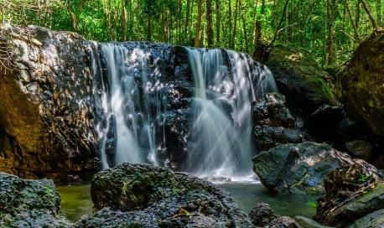 | 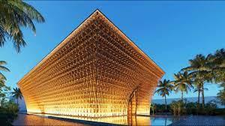 | 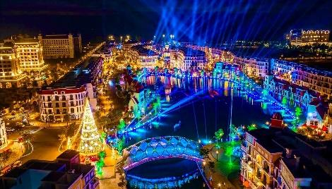
Buổi sáng:
Quý khách đến Hà Tiên, dùng điểm tâm. Đoàn sẽ di chuyển lên tàu để ra Phú Quốc.
Thăm quan khu sinh thái Suối Tranh với hệ sinh thái đa dạng, thiên nhiên tươi mát đẹp như tranh vẽ.
Thăm cơ sở sản xuất Rượu và Mật Sim một thứ quà thiên nhiên ban cho Đảo Ngọc rất tốt cho sức khỏe
Quý khách ăn trưa, về nhận phòng nghỉ ngơi
Buổi chiều:
Khởi hành tham quan Grand World Phú Quốc - Đây là một tổ hợp vui chơi, giải trí và mua sắm cực kỳ đẳng cấp thuộc Phú Quốc United Center, có vị trí tọa lạc ngay tại bãi Dài, xã Gành Dầu, Phú Quốc, Kiên Giang - nơi đây được tập đoàn Vingroup xây dựng và hoàn thành dự án vào cuối năm 2020 vừa qua. Grand World Phú Quốc được xây dựng gồm 23 khu khác nhau. Tại mỗi khu lại sở hữu một chức năng riêng để phục vụ cho các nhu cầu đa dạng của khách du lịch (tự túc các vé vui chơi).
- Tham quan sông Venice trên thuyền Gondola phiên bản Việt
- Trải nghiệm không gian Trung Hoa giữa lòng Phú Quốc - Cổng chào Shanghai
- Tham quan bảo tàng gấu Teddy Bear
- Khám phá công viên Urban Park với những cảnh quan cực ấn tượng
- Tinh hoa Việt Nam - Màn trình diễn thực cảnh bằng công nghệ quy mô nhất
- Choáng ngợp với công trình tre lớn nhất Việt Nam
- Hòa mình trong lễ hội âm thanh đỉnh cao tại Quảng Trường Biển
Dùng bữa tối tự túc tại Grand World Phú Quốc.

HOẶC CHƯƠNG TRÌNH LỰA CHỌN 2: VINWONDERS – SAFARI (chi phí tự túc).
Giá vé tham khảo: (2025)
LOẠI VÉ | GIÁ NIÊM YẾT
LOẠI VÉ | NGƯỜI LỚN | TRẺ EM  (100cm - 140cm)
VINWONDERS | 950,000 | 710,000
VIN SAFARI | 650,000 | 490,000
COMBO (VINWONDERS + SAFARI) | 1,350,000 | 1,000,000
* Vườn Thú Mở - Vinpearl Safari: Phú Quốc theo mô hình Safari Singapore Công viên Chăm sóc và bảo tồn động vật Vinpearl Safari Phú Quốc có tổng diện tích gần 500ha, được xây dựng theo mô hình bán hoang dã. Trong đó, các động vật quý hiếm được đảm bảo chăm sóc và bảo tồn trong môi trường thiên nhiên mở. Hiện Công viên đã có khoảng 3.000 cá thể thuộc 150 chủng loài, được sưu tầm, bảo tồn từ các động vật hoang dã quý hiếm địa phương, đồng thời quy tụ từ nhiều vùng địa sinh học đặc trưng trên thế giới như Nam Phi, Châu Âu, Úc, Mỹ...

* VinWonders Phú Quốc – Công viên chủ đề đầu tiên tại Việt Nam
  - Khu cảm giác mạnh- Thế giới phiêu lưu
  - Khu công viên nước- Thế giới lốc xoáy
  - Khu lâu đài trung tâm-Châu Âu trung cổ
  - Khu cổ tích – Thế giới diệu kỳ
  - Khu Viking- Ngôi làng bí mật
Nếu quý khách tham quan chương trình Lựa Chọn 2 (Vinwonder/Safari), sẽ tự túc phương tiện di chuyển về lại Khách sạn.
Buổi tối:
21h00 – 21h30: Xe và Hướng dẫn viên sẽ đón khách để đưa về lại khách sạn – đoàn có thể về theo xe hoặc tự do. Quý khách tự do đi dạo chợ đêm Dinh Cậu.
Nghỉ đêm tại Phú Quốc.

NGÀY 02: PHÚ QUỐC – TOUR 4 ĐẢO – BÃI SAO – TP ĐỊA TRUNG HẢI (Ăn Sáng, Trưa, Tối)

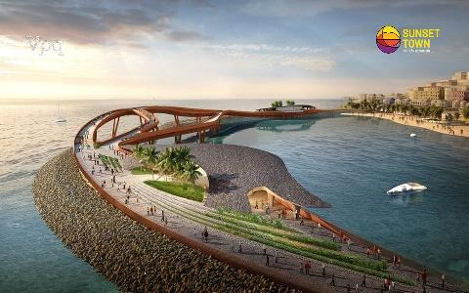 | 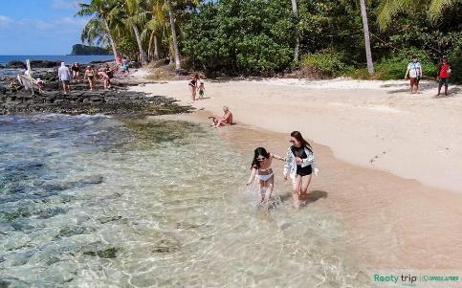 | 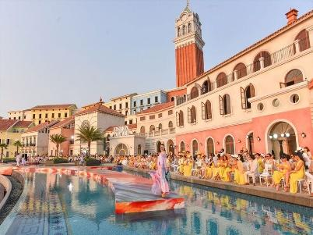
Buổi sáng:
Đoàn dùng điểm tâm sớm – khởi hành trực chỉ cảng An Thới.
Đoàn lên cano rẽ sóng qua các đảo, lắng nghe thuyết minh về 12 hòn đảo xinh đẹp của huyện đảo Phú Quốc, chuẩn bị dụng cụ để câu cá biển đông.
- Đến Hòn Rõi – Quý khách sẽ được trải nghiệm dịch vụ đi bộ dưới biển (Chi phí tự túc). Công viên san hô với độ sâu 6m, quý khách sẽ được thỏa mắt ngắm nhìn từng đàn cá bơi lội, tận tay sờ các cụm san hô nhiều màu sắc.
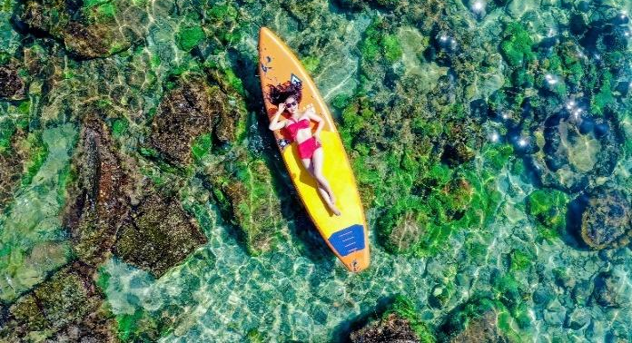
- Cano sẽ đưa đoàn đến với hòn Mây Rút - Hòn đảo còn khá hoang sơ, quý khách sẽ được hòa mình vào thiên nhiên với bãi cát trắng mịn nước biển trong veo.
- Sau khi thỏa sức khám phá đại dương, đoàn tiếp tục hành trình đến với Hòn Móng Tay – là viên ngọc ẩn giấu ở phía Nam đảo Phú Quốc, một trong những đảo sở hữu bãi cát trắng mịn với làn nước trong xanh tuyệt đẹp. Đoàn nghỉ ngơi, tắm biển, thư giãn.
- Cano đưa đoàn đến Hòn Gầm Ghì – hòn đảo được mệnh danh là Vương Quốc San Hô – Quý khách lặn ngắm san hô với các dụng cụ được chuẩn bị sẵn: Ống thở, kính lặn, chân vịt, áo phao. Nước rất cạn và trong khe, nhìn tận đáy, đây là điểm ngắm san hô rất lý tưởng
Tại đây Quý khách sẽ được tạo dạng trên những rặng dừa xõa dài trên bờ biển và trải nghiệm chụp hình trên thuyền Sup bằng Flycam của khu du lịch.
- Tham quan công viên san hô – Du Thuyền 4 sao Nutilus, điểm check-in sang chảnh trên du thuyền 4 sao. Ngoài ra, quý khách có thể tham gia dịch vụ đi bộ dưới biển để tận mắt ngắm nhìn đại dương xanh thẳm.
Option tự chọn: Quý khách có thể tham gia chương trình cáp treo Sun World, chiêm ngưỡng công viên nước và công viên chủ đề Nature Park hoành tráng tại hòn thơm và dùng buffet trưa tại khu du lịch Sun World Hòn Thơm (chi phí tự túc).
Buổi trưa:
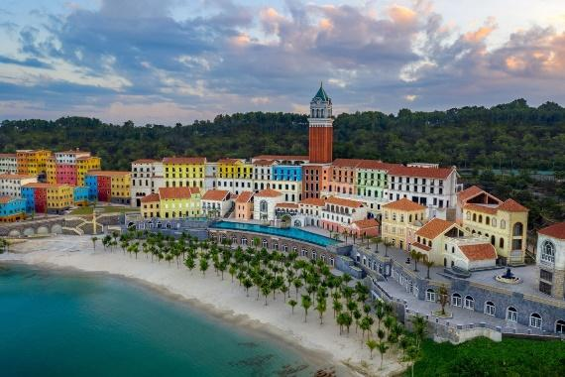
Đoàn di chuyển ra Bãi Sao, dùng bữa trưa và tự do tắm biển Bãi Sao. Tham gia các trò chơi dù lượn, canô… và thưởng thức hải sản tươi sống (chi phí tự túc).
Buổi chiều:
Khởi hành tham quan quần thể vui chơi giải trí bật nhất tại Nam Đảo – nơi được mệnh danh Thành Phố Địa Trung Hải nơi đảo ngọc Sun Premier Village Primavera.
Chụp hình và check in tại Cầu Hôn (Kiss Bridge) – Tọa lạc tại hệ sinh thái Nam Phú Quốc, Cầu Hôn được thiết kế riêng dựa trên đặc tính về địa hình, thổ nhưỡng của vùng đất này. Nhìn từ xa, cây cầu như một dải lụa giữa đại dương lam ngọc gồm hai phần vươn mình ôm trọn bờ cát trắng, hướng đến nhau, hợp vào làm một thể thống nhất nhưng không chạm nhau, ví như cảm giác rung động của hai người yêu nhau trước nụ hôn lãng mạn.
Ngoài ra quý khách còn được check in tại Quảng trường biển rực rỡ - nơi diễn ra show thời trang Fashion Vogage đình đám – tháp đồng hồ cổ kính – ga cáp treo vượt biển hoành tráng.
Với khách tham gia mua vé đi cáp treo – HDV đón đoàn tại ga vào buổi chiều – quý khách vui lòng nhận giờ hẹn từ hướng dẫn viên.
Xe đưa đoàn tham quan Cơ sở sản xuất nước mắm, Cơ sở sản xuất rượu Sim, ngọc trai nổi tiếng trên đảo.
Đoàn dùng cơm chiều tại Nhà hàng, thưởng thức đặc sản miền biển.

NGÀY 03: PHÚ QUỐC - TP HỒ CHÍ MINH (Ăn Sáng, Trưa)
Buổi sáng:
07h00: Đoàn dùng buffet sáng tại khách sạn, sau đó làm thủ tục trả phòng.
08h30: Xe đưa Quý khách ra bến tàu, khởi hành về Hà Tiên.
Khoảng 12h00: Đến Hà Tiên, Quý khách dùng cơm trưa tại Nhà hàng.
Sau bữa trưa, Đoàn tiếp tục khởi hành về thành phố Hồ Chí Minh.
Dự kiến khoảng 22h00: Đoàn về đến TP Hồ Chí Minh. Hướng dẫn viên chia tay và hẹn gặp lại quý khách trong những chuyến tour sau!
Lưu ý: Đối với sự thay đổi lịch trình do lỗi của hãng tàu thuỷ, công ty sẽ không chịu trách nhiệm bất kỳ phát sinh nào do lỗi trên như: phát sinh bữa ăn, nhà hàng, khách sạn, phương tiện di chuyển, hướng dẫn viên, ….
(Trình tự các điểm tham quan có thể thay đổi tùy theo tình hình thực tế
nhưng vẫn đảm bảo đầy đủ các điểm tham quan theo chương trình)
BẢNG GIÁ TOUR
KHÁCH HÀNG | GIÁ TOUR CƠ BẢN (VND/khách)
KHÁCH HÀNG | Khách sạn 3* | Resort 4*
Người lớn (Từ 10 tuổi trở lên) | 3,390,000 | 3,990,000
Trẻ em (Từ 5 - 9 tuổi) – 75% giá tour | 75% | 75%
Trẻ nhỏ (Dưới 5 tuổi) – Miễn phí | 0 | 0
Tầng dưới (xe giường nằm) | +100,000 | +100,000
PHỤ THU PHÒNG
Cơ cấu phòng | KS 3* (P2, P3)
Phụ thu phòng đơn 1 người (1 giường – P2) | 600,000 VND/phòng | 1,200,000 VNĐ/ phòng

THỰC ĐƠN THAM KHẢO

(Thực đơn phong phú, thay đổi liên tục, có thể thay đổi tùy theo tình hình thời tiết, mùa vụ, ngày tour đi nhưng chất lượng vẫn đảm bảo như thực đơn đã cung cấp)
BUỔI | NGÀY 1 | NGÀY 2 | NGÀY 3
SÁNG | Hủ tiếu – mì xào - ốp la  Trà đá – café – nước ngọt | KS 3*/RS 4*: Buffet tại khách sạn | KS 3*/RS 4*: Buffet tại khách sạn
TRƯA | 1. Lẩu chua cá bớp  2. Mực trứng hấp gừng  3. Cá hồng chiên sốt cà  4. Thịt heo xào mắm ruốc  5. Cải xanh luộc chấm trứng  6. Cơm trắng, trà đá  7. Trái cây | 1. Lẩu cá (Bóp hoặc Cam)  2. Tôm Hấp/ Nướng Mọi  3. Sò nướng mỡ hành  4. Mực xào chua ngọt  5. Cá Kho Tộ/ Cá Nướng  6. Trứng Chiên hành lá  7. Cơm trắng, trà đá  8. Trái cây | 1. Lẩu chua cá biển  2. Sườn non ram mặn  3. Cá chiên muối sả  4. Bắp sú xào thịt  5. Rau xào  6. Cơm trắng – trà đá  7. Tráng miệng
TỐI | TỰ TÚC | 1. Lẩu hải sản  2. Cá chiên mắm xoài  3. Sườn ram mặn  4. Mực chiên giòn  5. Rau muống xào  6. Cơm trắng  7. Trà đá  8. Tráng miệng

GIÁ TOUR BAO GỒM:
Vận chuyển: | - Xe giường nằm 40-44 chỗ, đảm bảo chất lượng (có máy lạnh, mền, gối, dép trên xe).  - Tàu cao tốc khứ hồi Hà Tiên – Phú Quốc – Hà Tiên.  - Tàu cano tham quan 4 đảo.
Lưu trú: | - Khách sạn 3*: Homestick, Steallar, Rock Mila... hoặc tương đương (2,3,4 khách/ phòng.)  - Resort 4* : Palmy, Amarine... hoặc tương đương (2,3 khách/phòng)
Ăn uống: | Ăn uống theo ẩm thực địa phương:  - Ăn sáng: 03 bữa (01 tô + 01 ly và 02 bữa buffet sáng tại khách sạn)  - Ăn chính: 04 bữa (Set menu 5 món trở lên)
Vé tham quan: | Vé tham quan vào cổng tại tất cả các điểm theo chương trình.
Hướng dẫn viên: | HDV tiếng Việt vui vẻ, nhiệt tình, nhiều kinh nghiệm.
Quà tặng: | Nón du lịch, 1 chai nước suối và 1 khăn lạnh/khách/ngày.
Bảo hiểm: | Bảo hiểm du lịch với mức bồi thường cao nhất 30.000.000đ/người/vụ.
GIÁ TOUR KHÔNG BAO GỒM:
Điểm tham quan: | - Các điểm tham quan nằm ngoài chương trình.  - Vé tham quan khu vui chơi giải trí Vinwonder (950.000đ), Safari (650.000đ), Hòn Thơm – Cáp 1 chiều (500.000đ)
Chi phí cá nhân: | Giặt ủi, điện thoại, ăn uống hải sản ngoài chương trình, nước uống, tắm nước ngọt tại các điểm tham quan.
Thuế VAT: | Nếu khách có nhu cầu xuất hóa đơn.
Chi phí khác: | Tiền tip cho tài xế và HDV (nếu có).  Các khoản phụ thu.
GIÁ TOUR CHO TRẺ EM:
Từ 10 tuổi trở lên: | 100% | Tiêu chuẩn như người lớn.
Từ 05 đến 09 tuổi: | 75% | - Tiêu chuẩn: 01 ghế ngồi trên xe, suất ăn, vé tham quan, không có suất ngủ - bé ngủ chung với gia đình.  - 02 người lớn chỉ được kèm 1 trẻ em 75% vé, trẻ em thứ 2 trong độ tuổi trên bắt buộc mua 1 vé người lớn.
Dưới 05 tuổi: | Miễn phí | - Không tính vé, gia đình tự lo cho bé.  - 02 người lớn chỉ được kèm 01 trẻ em từ 05 tuổi trở xuống, trẻ em thứ 02 trở lên phải mua 75% giá tour.  - Nếu phát sinh chi phí bố mẹ tự thanh toán trực tiếp.
QUY ĐỊNH HỦY VÉ:
- Thay đổi ngày khởi hành trước tối thiểu 10 ngày so với ngày khởi hành: không phạt
Chỉ được thay đổi ngày khởi hành một lần, lần tiếp theo sẽ thu phí đổi 30% giá vé
- Hủy trước tối thiểu 07 ngày so với ngày khởi hành: phạt 30% giá vé.
- Quý khách huỷ trước ngày khởi hành trong vòng 07 ngày, phạt 50% giá vé.
- Quý khách huỷ trước ngày khởi hành trong vòng 03 ngày, phạt 70% giá vé.
- Quý khách huỷ trong vòng 24 giờ kể từ ngày khởi hành hoặc No-show, phạt: 100% giá vé.
MỘT SỐ LƯU Ý:
- Thứ tự các điểm tham quan theo chương trình HDV có thể thay đổi tùy theo thời tiết và các vấn đề khách quan khác mà vẫn đảm bảo đầy đủ các điểm tham quan.
- Do chương trình tour khách lẻ ghép đoàn nên khi không đủ số lượng khách để khởi hành thì công ty sẽ hỗ trợ khách dời sang ngày khởi hành gần nhất hoặc hoàn lại phí tour như đã đặt cọc.
- Trường hợp Quý Khách không có mặt tại điểm đón khách (ngày khởi hành) sau 30 phút so với giờ đã hẹn của Hướng Dẫn Viên, được áp dụng là No-Show: phạt 100% giá vé.
- Thời gian trong chương trình tour là thời gian dự kiến, thực tế tour sẽ có chênh lệch (không nhiều) so với thời gian dự kiến. HDV sẽ báo trực tiếp cho Khách hàng trong thời gian thực hiện tour.
- Theo quy định các nhà nghỉ bên Đảo: thời gian nhận phòng sau 14h00 và trả phòng trước 12h00.
- Trong những trường hợp bất khả kháng như: khủng bố, bạo động, thiên tai, lũ lụt. dịch bệnh… Tuỳ theo tình hình thực tế và sự thuận tiện, an toàn của khách hàng, công ty sẽ chủ động thông báo cho khách hàng sự thay đổi như sau: hủy hoặc thay thế bằng một chương trình mới với chi phí tương đương chương trình tham quan trước đó. Trong trường hợp chương trình mới có phát sinh thì Khách hàng sẽ thanh toán khoản phát sinh này. Tuy nhiên, mỗi bên có trách nhiệm cố gắng tối đa, giúp đỡ bên bị thiệt hại nhằm giảm thiểu các tổn thất gây ra vì lý do bất khả kháng.…
- Đối với sự thay đổi lịch trình, giờ bay do lỗi của hãng tàu thuỷ, công ty sẽ không chịu trách nhiệm bất kỳ phát sinh nào do lỗi trên như: phát sinh bữa ăn, nhà hàng, khách sạn, phương tiện di chuyển, hướng dẫn viên, ….
ĐIỀU KIỆN KHI ĐĂNG KÝ TOUR:
- Hình thức thanh toán, sau khi đăng ký: Chuyển khoản/tiền mặt.
+ Đặt cọc tối thiểu 50% đối với tour Nội địa (không bao gồm vé tàu, vé máy bay) hoặc có thể thanh toán luôn 100% giá trị booking sau khi booking đã được xác nhận. Số tiền đặt cọc tối thiểu có thể lớn hơn phụ thuộc vào tính chất của từng tour, tính chất khách lẻ hoặc khách đoàn. Phần thanh toán còn lại sẽ thanh toán sau khi lên tour.
- Đối với Khách Quốc tịch Việt Nam: Khi đi tour Trẻ em từ 14 tuổi trở lên và người lớn cần đem theo CCCD/Passport (Hộ chiếu) bản chính còn hạn sử dụng, hình ảnh rõ (CMND có thời hạn sử dụng không quá 15 năm, tính từ ngày cấp)/ Giấy khai sinh bản chính (trẻ em dưới 14 tuổi).
- Đối với khách Nước ngoài/Việt Kiều: Khi đi tour phải mang theo đầy đủ Passport (Hộ Chiếu) bản chính còn hạn sử dụng hoặc thẻ xanh kèm theo Visa và giấy tái xuất nhập Việt Nam.
- Khi đăng ký tour Quý khách vui lòng mang theo CCCD/Passport bản chính hoặc cung cấp tên chính xác đầy đủ, đúng từng ký tự trên CCCD/Passport (Hộ chiếu)/Giấy khai sinh (trẻ em dưới 14 tuổi) theo thứ tự: Họ/tên lót/tên.
- Trường hợp quý khách tham gia tour 01 khách, bắt buộc đóng thêm tiền phụ thu phòng đơn để ở riêng 01 phòng. Trường hợp trong đoàn cũng có khách đi 01 mình, cùng giới tính và có nhu cầu muốn ghép cùng phòng với quý khách thì công ty sẽ hoàn lại tiền phụ thu phòng đơn cho quý khách.

KÍNH CHÚC QUÝ KHÁCH MỘT CHUYẾN DU LỊCH VUI VẺ & BỔ ÍCH!!

